Уважаемые жители Клюквинского сельсовета!
В период с 19 июня по 28 июня 2023 года на территории Клюквинского сельсовета Курского района Курской области проводятся оперативно-профилактические мероприятия по выявлению, пресечению преступлений и правонарушений в сфере незаконного оборота наркотических средств растительного происхождения «МАК-2023».
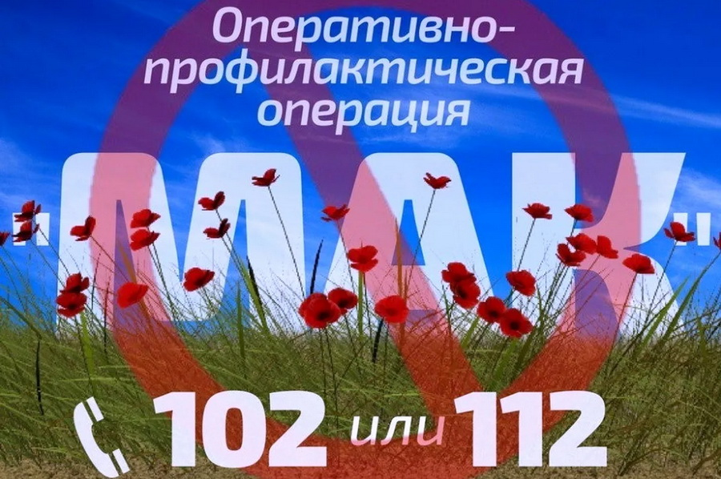
Администрация Клюквинского сельсовета Курского района сообщает о недопустимости выращивания и культивирования наркосодержащих растений, а также непринятие мер по уничтожению дикорастущих наркосодержащих растений.
В случаях, если Вам стали известны факты о лицах, представляющих помещения для изготовления и потребления наркотических средств, о лицах, занимающихся незаконным посевом или выращиванием запрещенных к культивированию растений, содержащих наркотические вещества, сообщите в дежурную часть ОМВД России по Курскому району Курской области по телефону 8-999-381-32-00
Просим Вас активно проявлять свою гражданскую позицию.
Администрация Клюквинского сельсовета Курского района
ПАМЯТКА
Незаконное культивирование растений, содержащих наркотические средства или психотропные вещества либо их прекурсоры, если это действие не содержит уголовно наказуемого деяния, - влечет наложение административного штрафа на граждан в размере от трех тысяч до пяти тысяч рублей или административный арест на срок до пятнадцати суток; на юридических лиц - от ста тысяч до трехсот тысяч рублей (статья 10.5.1 КоАП РФ).
Непринятие землевладельцем или землепользователем мер по уничтожению дикорастущих растений, содержащих наркотические средства или психотропные вещества либо их прекурсоры, после получения официального предписания уполномоченного органа - влечет наложение административного штрафа на граждан в размере от трех тысяч до четырех тысяч рублей; на должностных лиц - от пяти тысяч до десяти тысяч рублей; на юридических лиц - от пятидесяти тысяч до ста тысяч рублей (статья 10.5. КоАП РФ).
Незаконное культивирование в крупном размере растений, содержащих наркотические средства или психотропные вещества либо их прекурсоры, - наказывается штрафом в размере до трехсот тысяч рублей или в размере заработной платы или иного дохода осужденного за период до двух лет, либо обязательными работами на срок до четырехсот восьмидесяти часов, либо ограничением свободы на срок до двух лет, либо лишением свободы на тот же срок. Те же деяния, совершенные:
а) группой лиц по предварительному сговору или организованной группой;
б) утратил силу. - Федеральный закон от 08.12.2003 N 162-ФЗ;
в) в особо крупном размере, -
наказываются лишением свободы на срок до восьми лет с ограничением свободы на срок до двух лет либо без такового (статья 231 УК РФ).
Организация либо содержание притонов или систематическое предоставление помещений для потребления наркотических средств, психотропных веществ или их аналогов -
наказываются лишением свободы на срок до четырех лет с ограничением свободы на срок до одного года либо без такового.
Те же деяния, совершенные группой лиц по предварительному сговору, -
наказываются лишением свободы на срок от двух до шести лет с ограничением свободы на срок до двух лет либо без такового.
Деяния, предусмотренные частью первой настоящей статьи, совершенные организованной группой, -
наказываются лишением свободы на срок от трех до семи лет с ограничением свободы на срок до двух лет либо без такового (статья 232 УК РФ).

